**WEB-תרגיל 1**

*הסבר כללי:*

חברת אלקטרומקס מוכרת רכיבים אלקטרוניים לאוניברסיטאות, בתי ספר ועסקים קטנים שונים. הם דורשים אתר אינטרנט כדי לנהל את הפונקציונליות של מכירת רכיבים אלקטרוניים. האתר צריך להציג את כל המוצרים בהם הם עוסקים עם האפשרות להזמנת רכיבים אלו באינטרנט. החברה לא רוצה להשתמש בשרתי תשלום מרכזיים ולכן ההזמנה מהלקוחות תישלח לחברה והחברה תקבל תשלום במשלוח.

נכון לעכשיו החברה צריכה ליצור קשר בעצמה עם לקוחותיה באופן קבוע להזמנות. כמו כן, הלקוחות אינם יודעים את מגוון המוצרים הזמינים לרכישה. וכן ,העסק תלוי רק בלקוחות ידועים. לקוחות אלו מזמינים רק פריטים רגילים. החברה רוצה לגוון לרכיבים שונים אחרים על ידי יצרנים שונים.

*דרישות UX*

1. משתמשים: ישנם שני סוגי משתמשים באתר זה. האחד הם עובדי החברה והשני הם לקוחות החברה.
   1. הצרכים הרלוונטיים של המשתמש-

לקוחות:

* + 1. הלקוחות ירצו לצפות בקטלוג המוצרים.
    2. היכולת לעבור בקלות על המוצרים, לבחור את המוצרים ואת הכמויות שלהם ולהוסיף אותם לעגלת הקניות.
    3. היכולת לבצע את ההזמנה בהצלחה.
    4. הלקוחות יצטרכו לעשות log in ולספק את כתובת המשלוח לפני ההזמנה.
    5. היכולת להירשם אם עדיין לא רשומים.
    6. הלקוח צריך לקבל הודעה אם ההזמנה שלו בוצעה בהצלחה או לא.

עובדים:

1. היכולת לתחזק את הקטלוג והמלאי של המוצר
2. היכולת לקבל את ההזמנה, לעבד אותה ולעדכן את סטטוס ההזמנה כך שהמשתמש יקבל הודעה.
3. השירותים שהאתר מספק למשתמשים: יצירת חשבון וכניסה לחשבון, צפייה במוצרים הזמינים בחברה, ביצוע הזמנות וקבלת הודעות על ההזמנות.
4. המערכת תאפשר את השירות באמצעות התהליכים הבאים:
5. תהליך ההרשמה למערכת באמצעות מייל וסיסמא יאפשר ללקוח לבצע את ההזמנות באופן עצמאי.
6. עדכון ההזמנות יעשה במערכת בכל ביצוע או ביטול הזמנה.
7. המערכת תשלח הודעה ללקוח אם ההזמנה בוצעה בהצלחה וכן תודיע ללקוח יום לפני מועד האספקה.
8. האתר יהיה זמין וייתן שירות לציבור הרחב.
9. התוכן הנדרש למתן השירות:
   1. פרטים אישיים: כתובת דואר אלקטרוני, סיסמא, שם פרטי ושם משפחה, מספר טלפון
   2. מאגר מידע המכיל פרטים על המוצרים, הלקוחות וההזמנות.
   3. פרטי ההתקשרות של החברה לצורך קבלת עדכונים ופניות מלקוחות.
   4. מידע משפטי: תנאי השירות ומדיניות הפרטיות הנגישים במהלך יצירת החשבון ובאתר. כמו כן מידע ברור על מדיניות החזר והחזרה.
   5. מבנה הנתונים יהיה מודל טבלאי sql ואת הנתונים נשלוף באמצעות שאילתות.

CATEGORIES ( Category_Code, Category_Name )

SUBCATEGORIES ( Category_Code(CATEGORIES ), SubCategory_Code, SubCategory_Name )

PRODUCTS ( Product_code, SubCategory_Code(SUBCATEGORIES), Manufacturer, Price, Details )

USERS ( UserID, UserName, Company, Address, City, Country, ZipCode, Mobile, Password )

ORDERS ( OrderNumber, UserID(USERS), Order_Date, Customer_Name, Address, City, Country, ZipCode )

ORDERDETAILS ( OrderNumber(ORDERS), Sr_No, Product_code, Quantity, Price, Cost )

ספציפיקציות UI –

הרושם שהאפליקציה מבקשת להשאיר על הuser:

1. נוחות וקלילות :האתר צריך להיות נוח ושיהיה קל מיד לקרוא ולנווט.
2. אמון ואבטחה: שימוש בהצפנת SSL ובאפשרויות תשלום מאובטחות כדי להחדיר אמון במשתמשים.

האמצעים הגרפיים המשרתים את המטרות הבאות:

א. פינות מעוגלות לכפתורים ליצירת מראה רך ואסתטי.

ב. כחול משדר יציבות ואמינות. פלטת הצבעים העיקרית תהיה #0077cc (כחול עמוק) וצבעי הדגש יהיו #55a1e6 (תכלת). עבור הכפתורים, צבע מנוגד יהיה כתום בהיר כמו #ff9900 כדי להבליט את הכפתור.

ג. גופן הכותרת :Montserrat וגופן טקסט גוף: Open Sans למראה נועז ונקי.

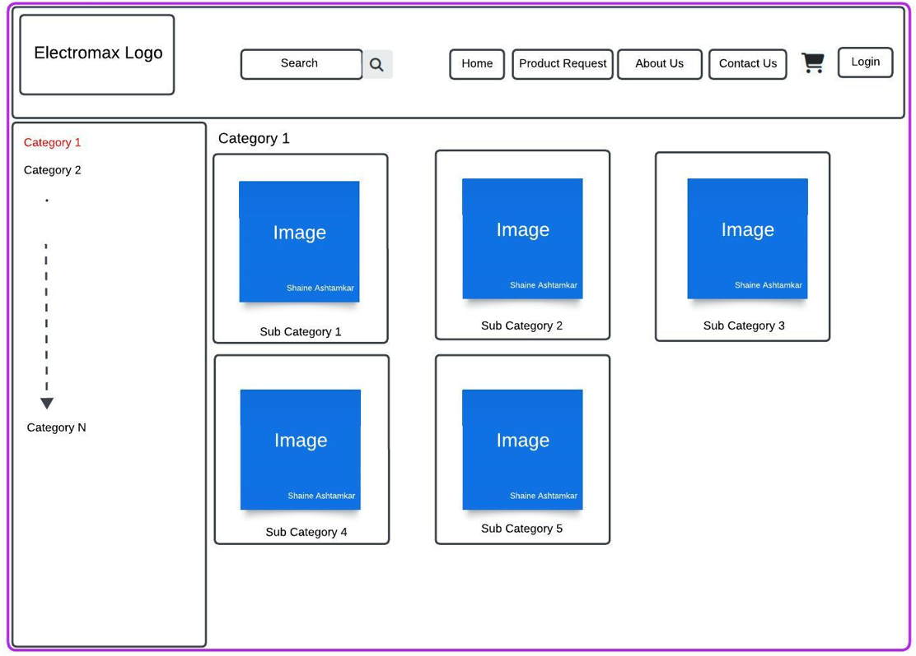

דף הבית מפרט קטגוריות ותתי קטגוריות עבור הקטגוריה שנבחרה.

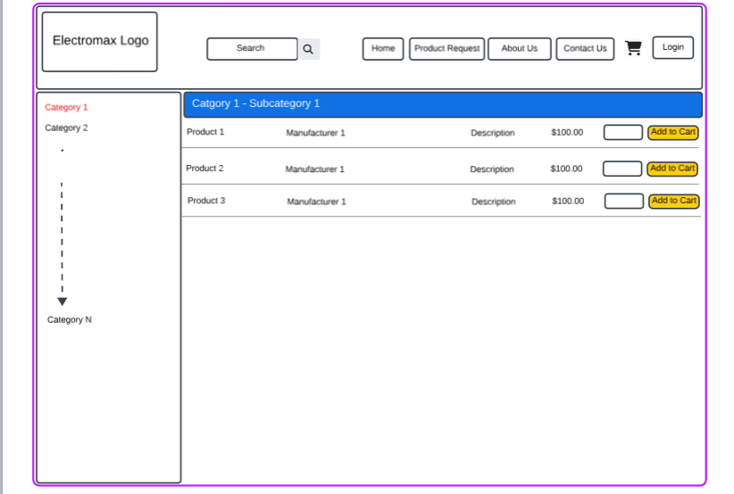

לאחר בחירת קטגוריית המשנה, היא מציגה את רשימת המוצרים. הלקוח יכול להוסיף מוצרים אלה לעגלת הקניות.

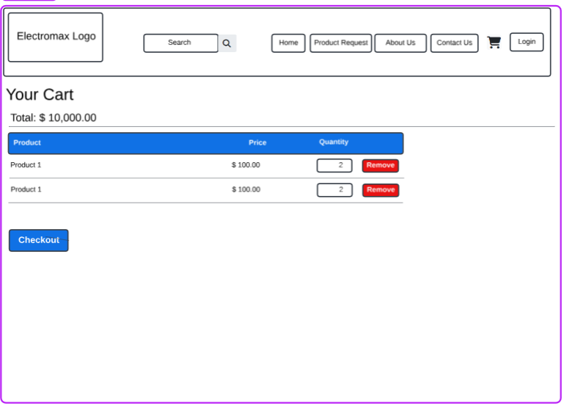

כאשר תלחץ על אייקון העגלה, מוצג העמוד בו המשתמש יכול לראות את פרטי ההזמנה ואף לשנות אותם. לאחר לחיצה על כפתור Check out העמוד הבא מוצג.

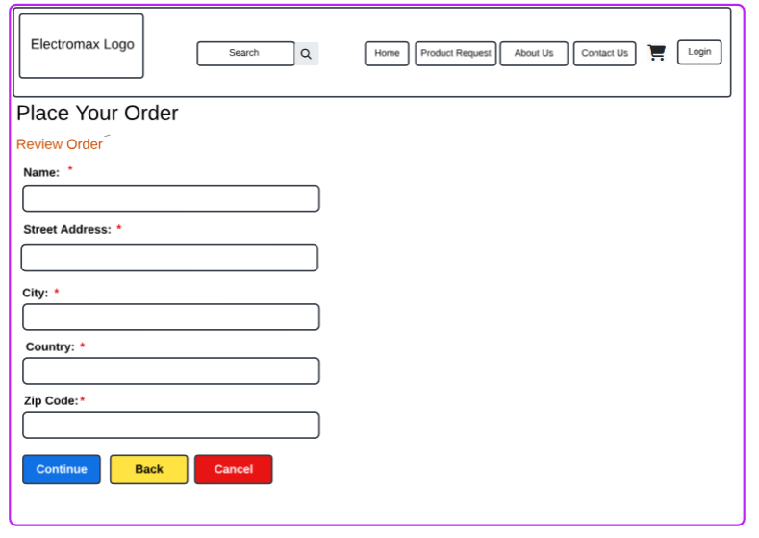

הלקוח ימסור את כתובת המשלוח בעמוד זה.

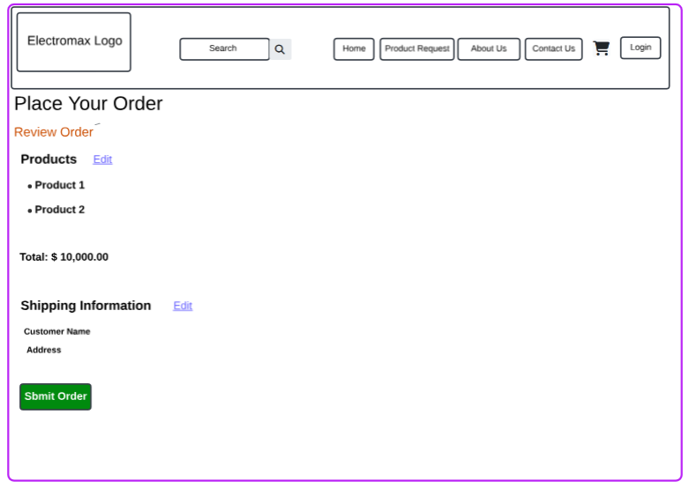

לאחר לחיצה על המשך, בעמוד הבא הזה יוצגו כל פרטי ההזמנה והלקוח יקבל הזדמנות לערוך את הפרטים לפני שליחת ההזמנה. לאחר שהלקוח יגיש את ההזמנה, ישלח מייל ללקוח וגם עובד החברה יעודכן בהתאם להמשך טיפול בהזמנה.

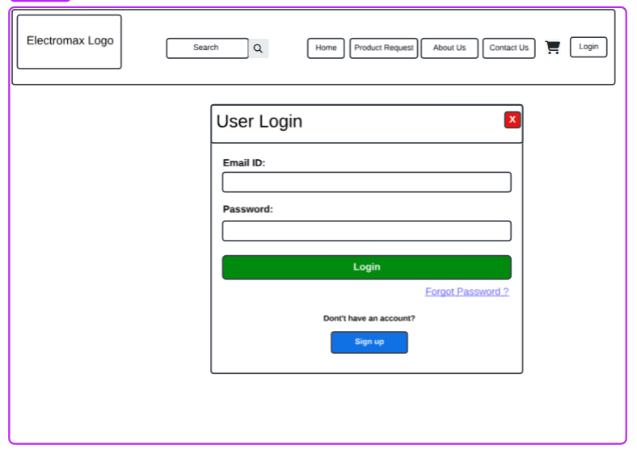

הלקוח צריך להתחבר לפני התשלום. ללא התחברות, הלקוח לא יוכל לבצע הזמנה.

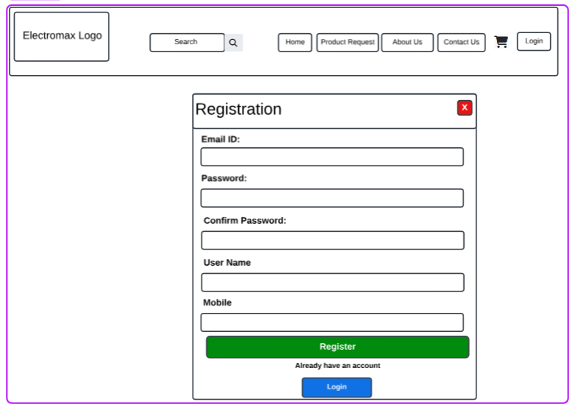 אם הלקוח עדיין לא רשום, מסך זה יאפשר למשתמש להירשם.

**נספחים:**

